主体入库手册

1.主体注册

1.1 老系统已入库用户登录
老系统已入库过的单位，可在新温州市公共资源电子交易平台会员登录页面（https://ggzyjy-e.wenzhou.gov.cn:8443/TPBidder/memberLogin）选择CA登录，然后插入CA锁进行绑定，绑定以后可直接登录系统维护基本信息，无需重新注册。
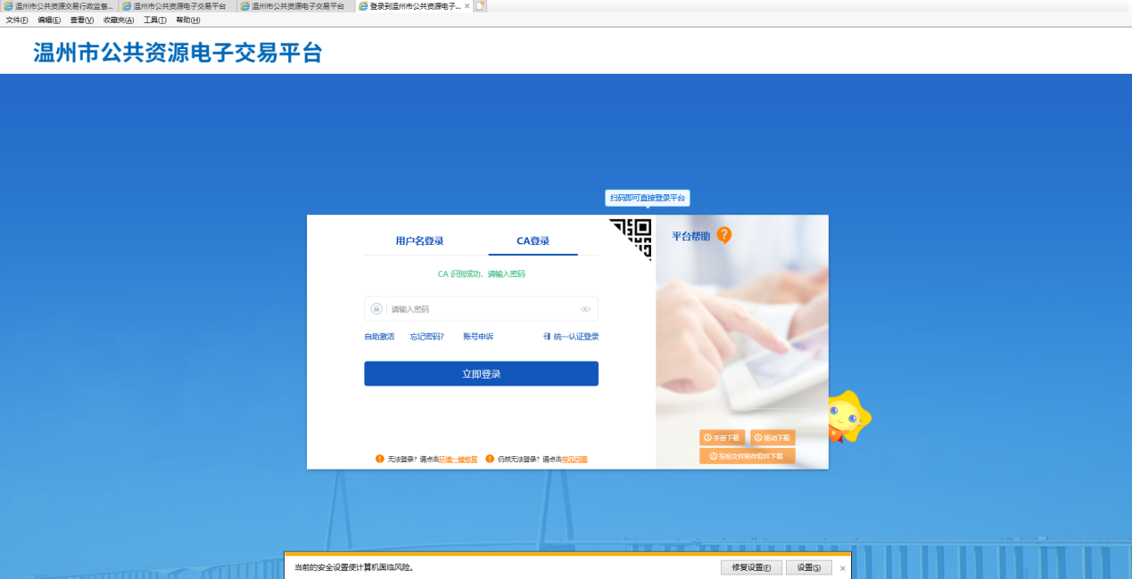
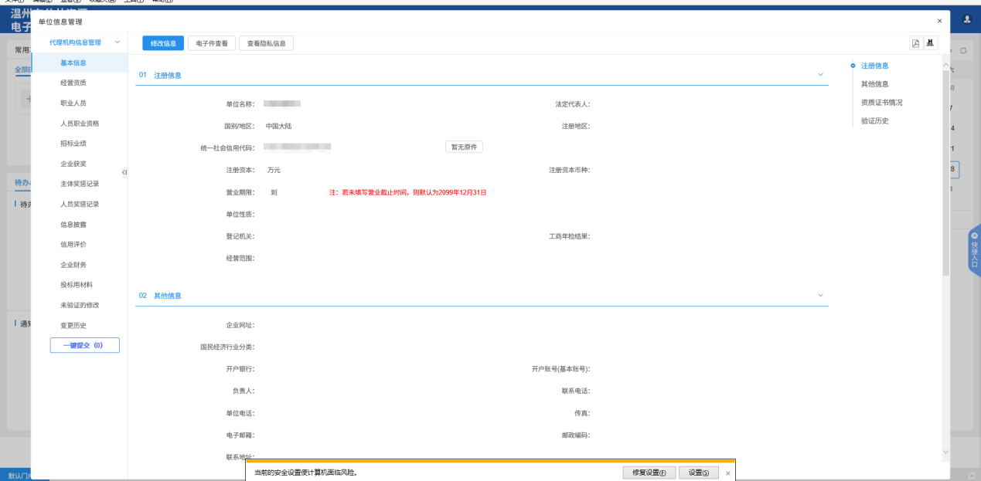

1.2 新用户注册
新用户可在新温州市公共资源电子交易平台会员登录页面（https://ggzyjy-e.wenzhou.gov.cn:8443/TPBidder/memberLogin）点击免费注册进行注册登记。点击免费注册以后，填写基本信息，完成新用户注册。
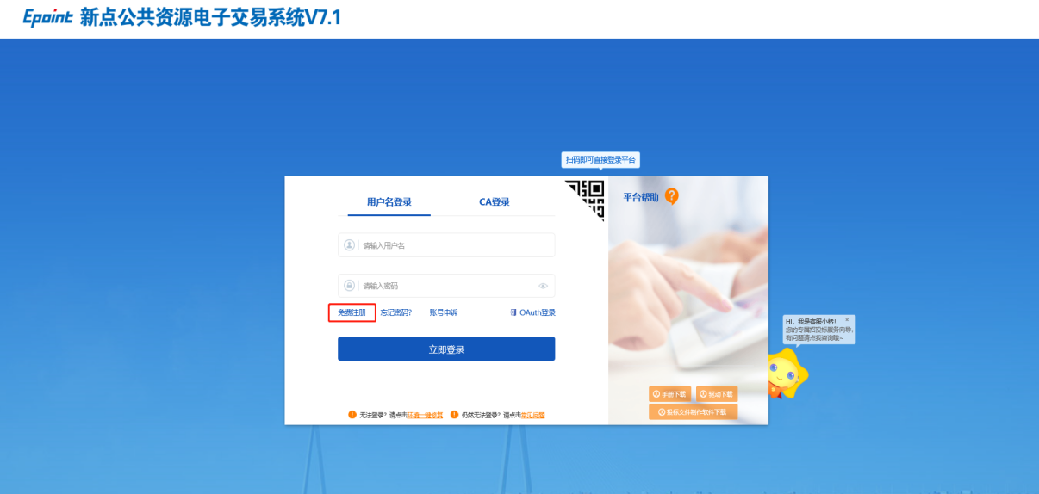
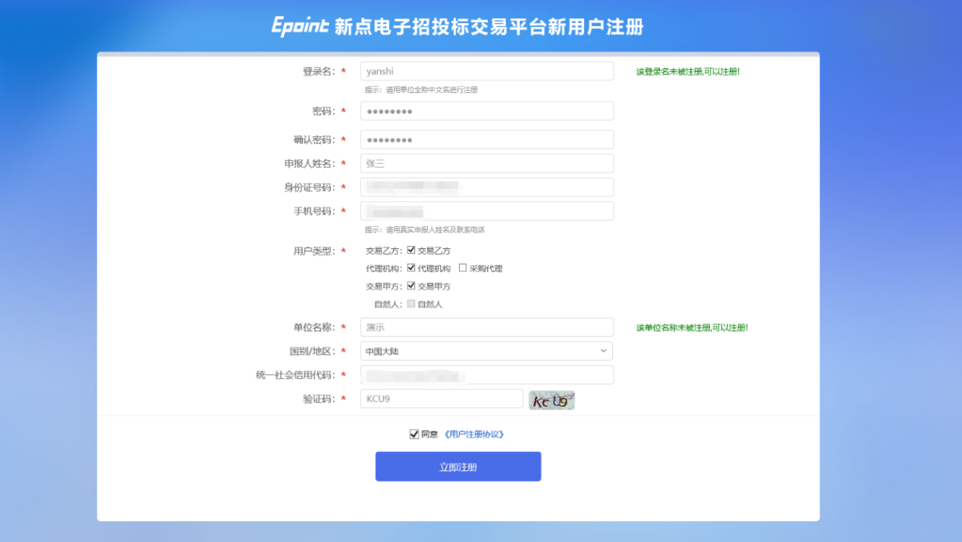

密码找回

老系统已入库用户密码找回
- 老系统已入库用户使用CA绑定并登录以后，可点击右上角“个人信息维护”模块，维护密码找回关联手机；
- 维护完成以后，退出账号返回登录页面，点击忘记密码进行密码找回；
- 输入登录名（在老系统的登录名），输入验证码，点击下一步；
- 系统会给“个人信息维护”关联的密码找回手机号码发送验证码短信；
- 输入验证码进行验证；
- 设置新密码（密码应为长度不低于8位的由大写字母、小写字母、数字、特殊字符中四种组成的混合字符串）。
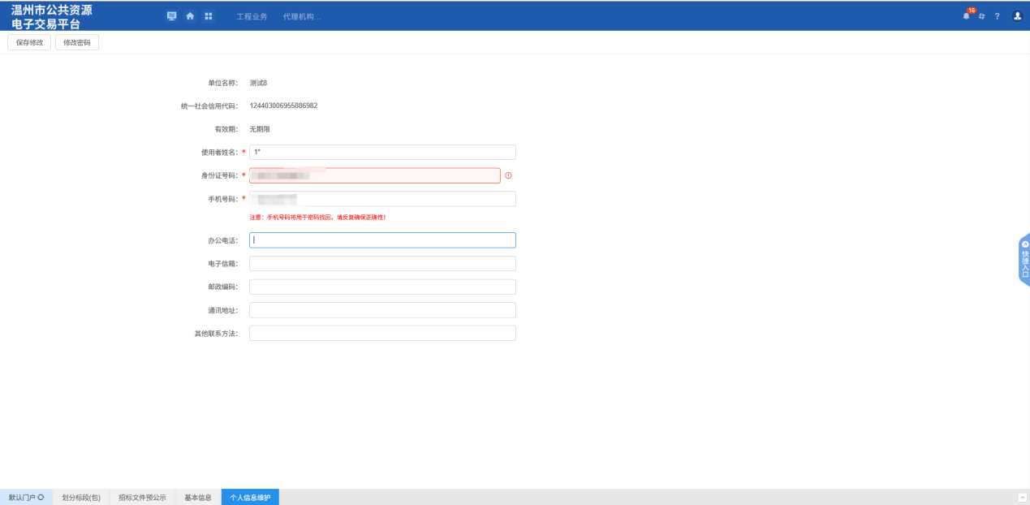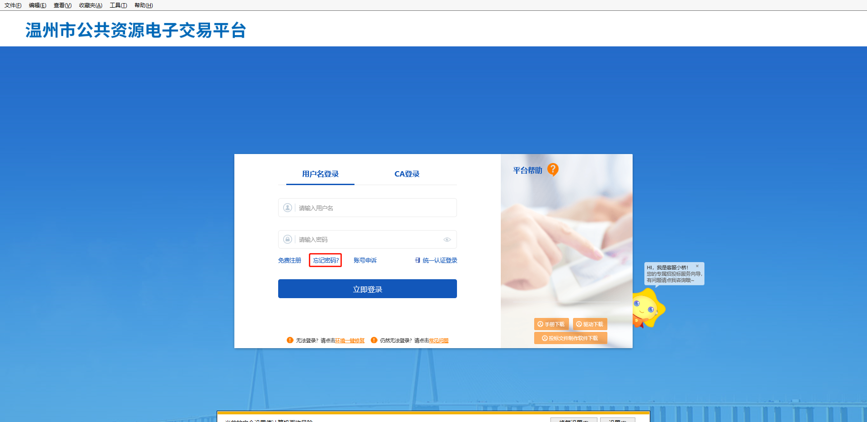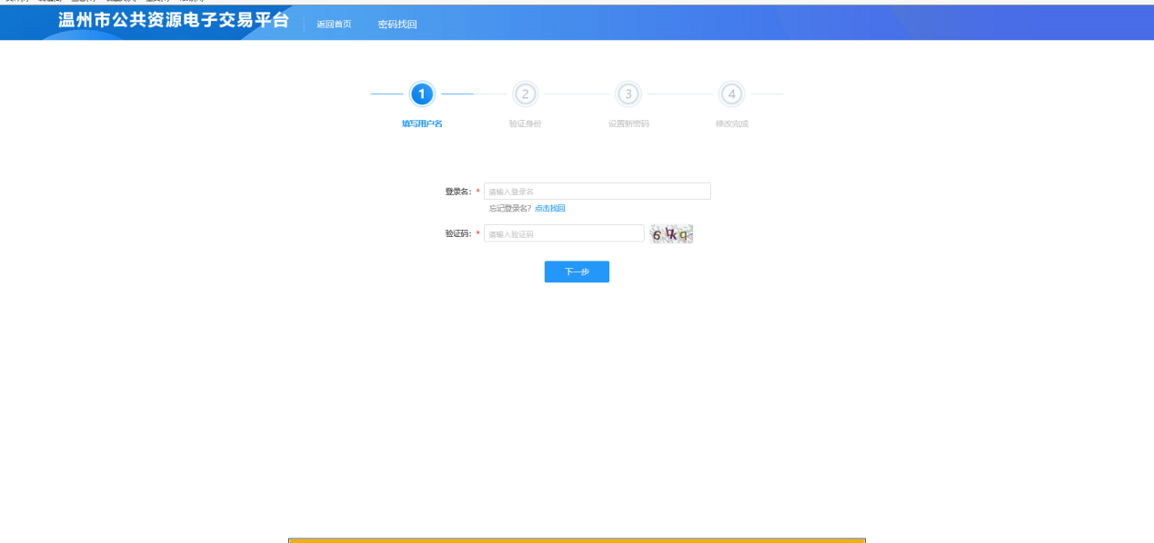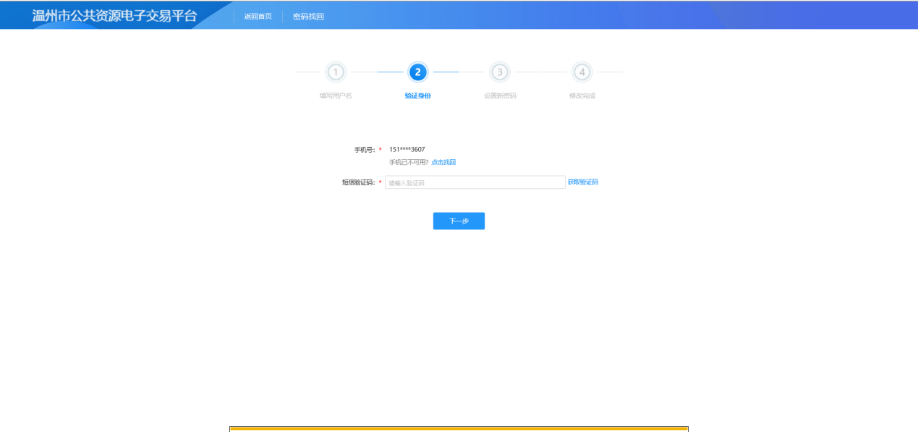

2.2新用户密码找回
- 在新温州市公共资源电子交易平台登录页面上点击“忘记密码”按钮；
- 输入用户名；
- 系统会给新用户注册时填写的手机号码发送短信（新用户可在登录以后的右上角的“个人信息维护页面”维护手机号码）；
- 输入验证码进行验证；
- 设置新密码（密码应为长度不低于8位的由大写字母、小写字母、数字、特殊字符中四种组成的混合字符串）。
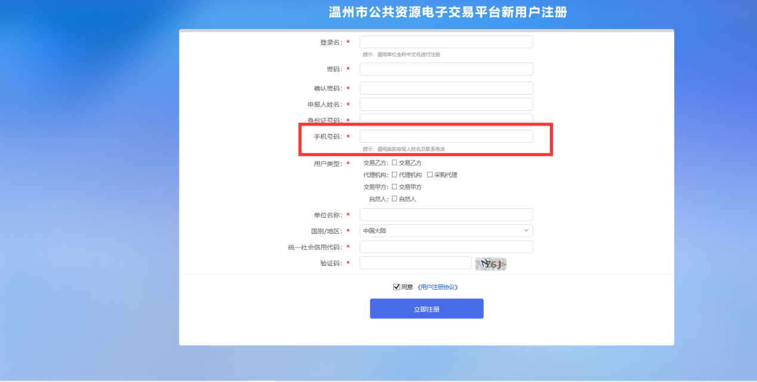

主体信息完善

3.1主体身份选择
若在主体注册时复选了多身份，进入系统后可点击右上角的人物头像选择主体身份切换。
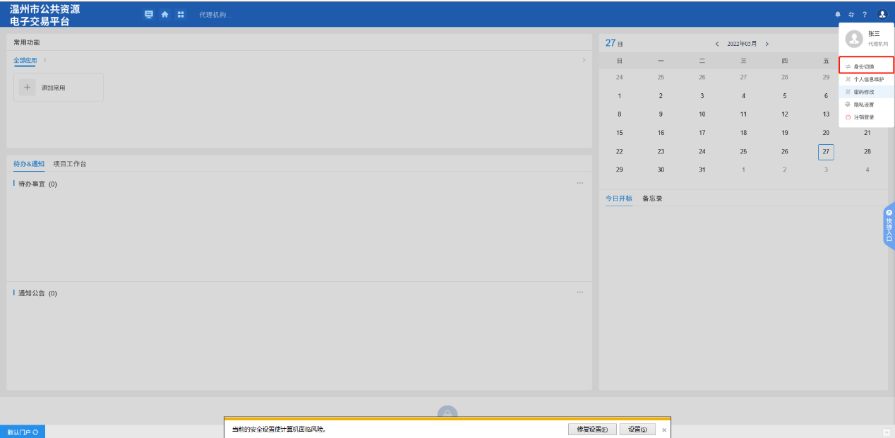

3.2招标代理信息填写
（1）选择代理身份后，代理先点击基本信息，再点击修改，填写代理信息，如下图所示。
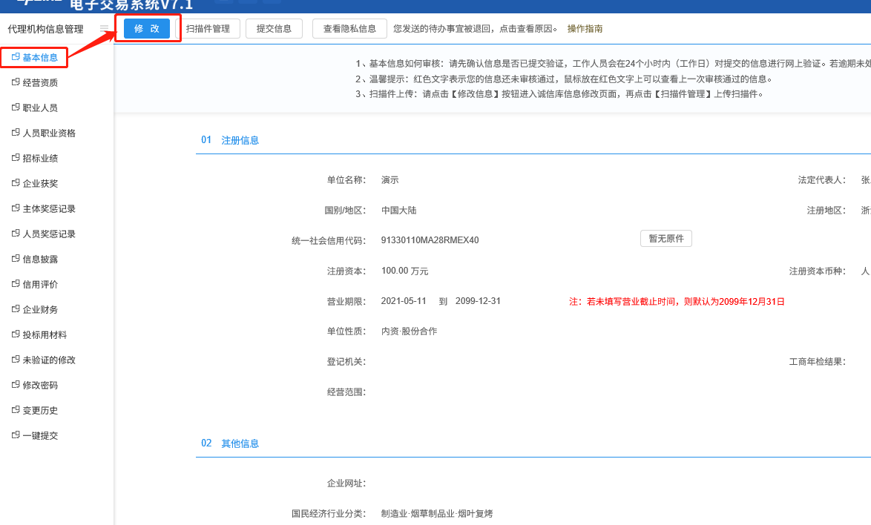

（2）点击电子件管理上传所需电子件，电子件上传后点击右上角的关闭按钮，在点击下一步按钮保存信息。
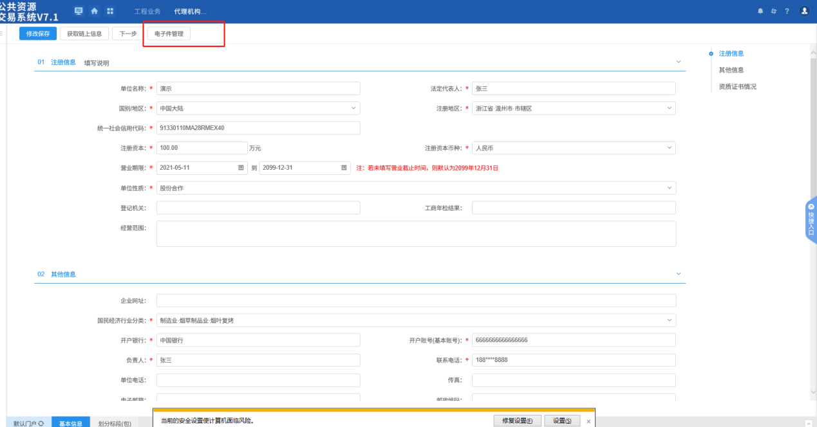

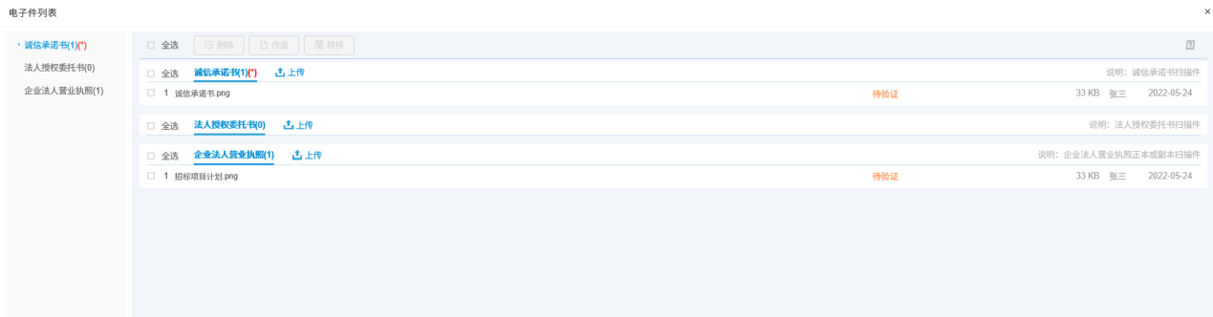
（3）点击提交信息，信息验证通过。
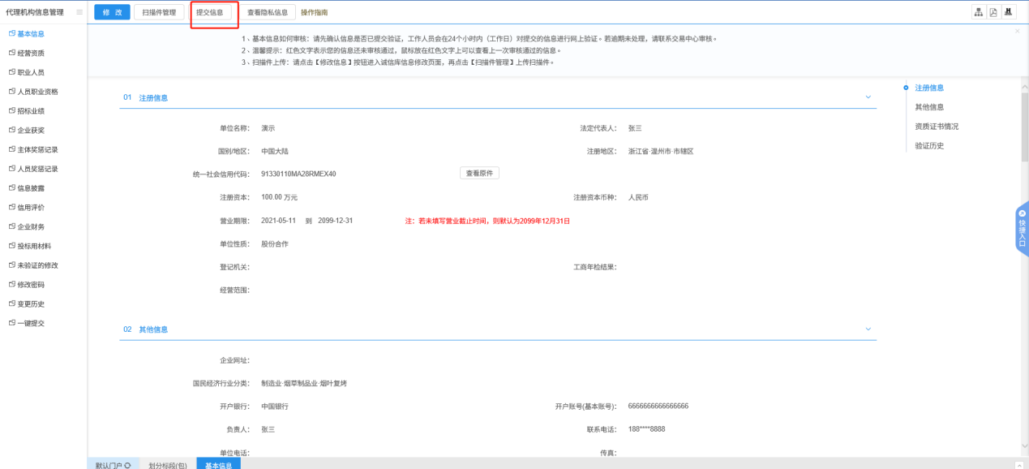

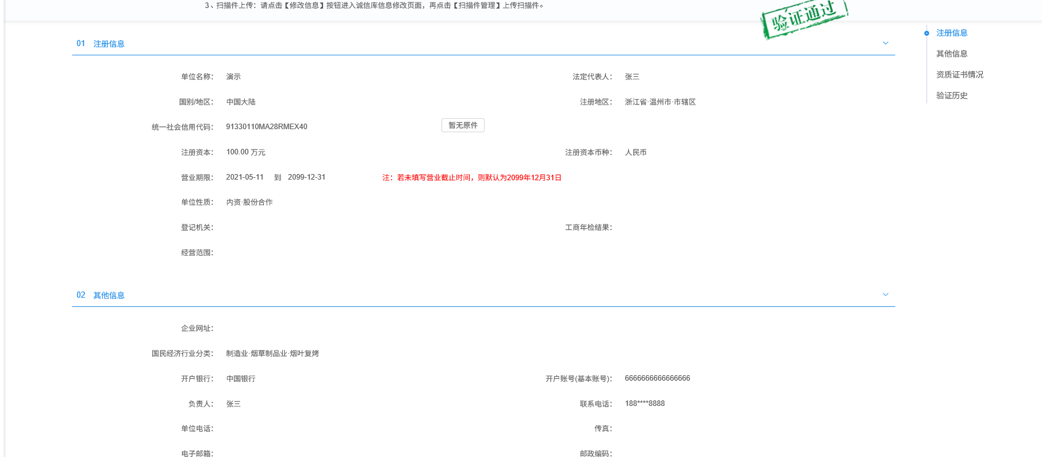
（4）维护职业人员信息
在左侧列表维护职业人员信息。
新增职业人员，填写页面上带红色（*）的必填项。若某些必填项无法填写，可先填写“无”。
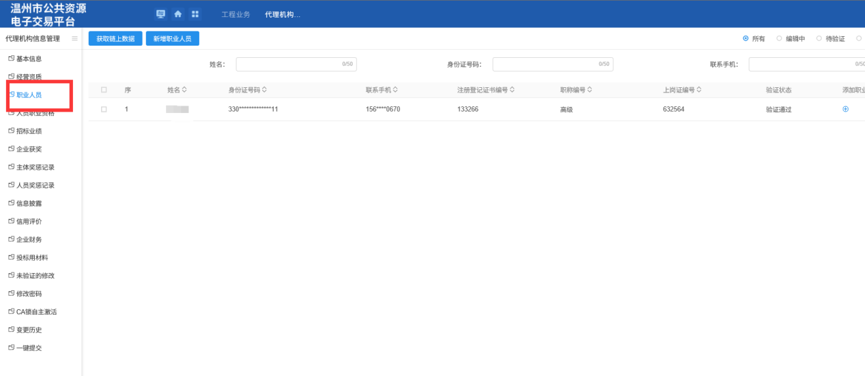
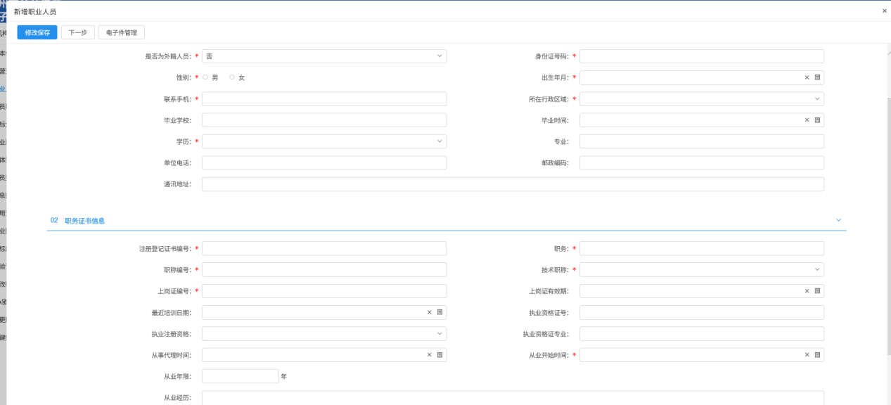

3.3招标人信息填写
（1）选择招标人身份后，招标人先点击基本信息，再点击修改，填写招标人信息，如下图所示。
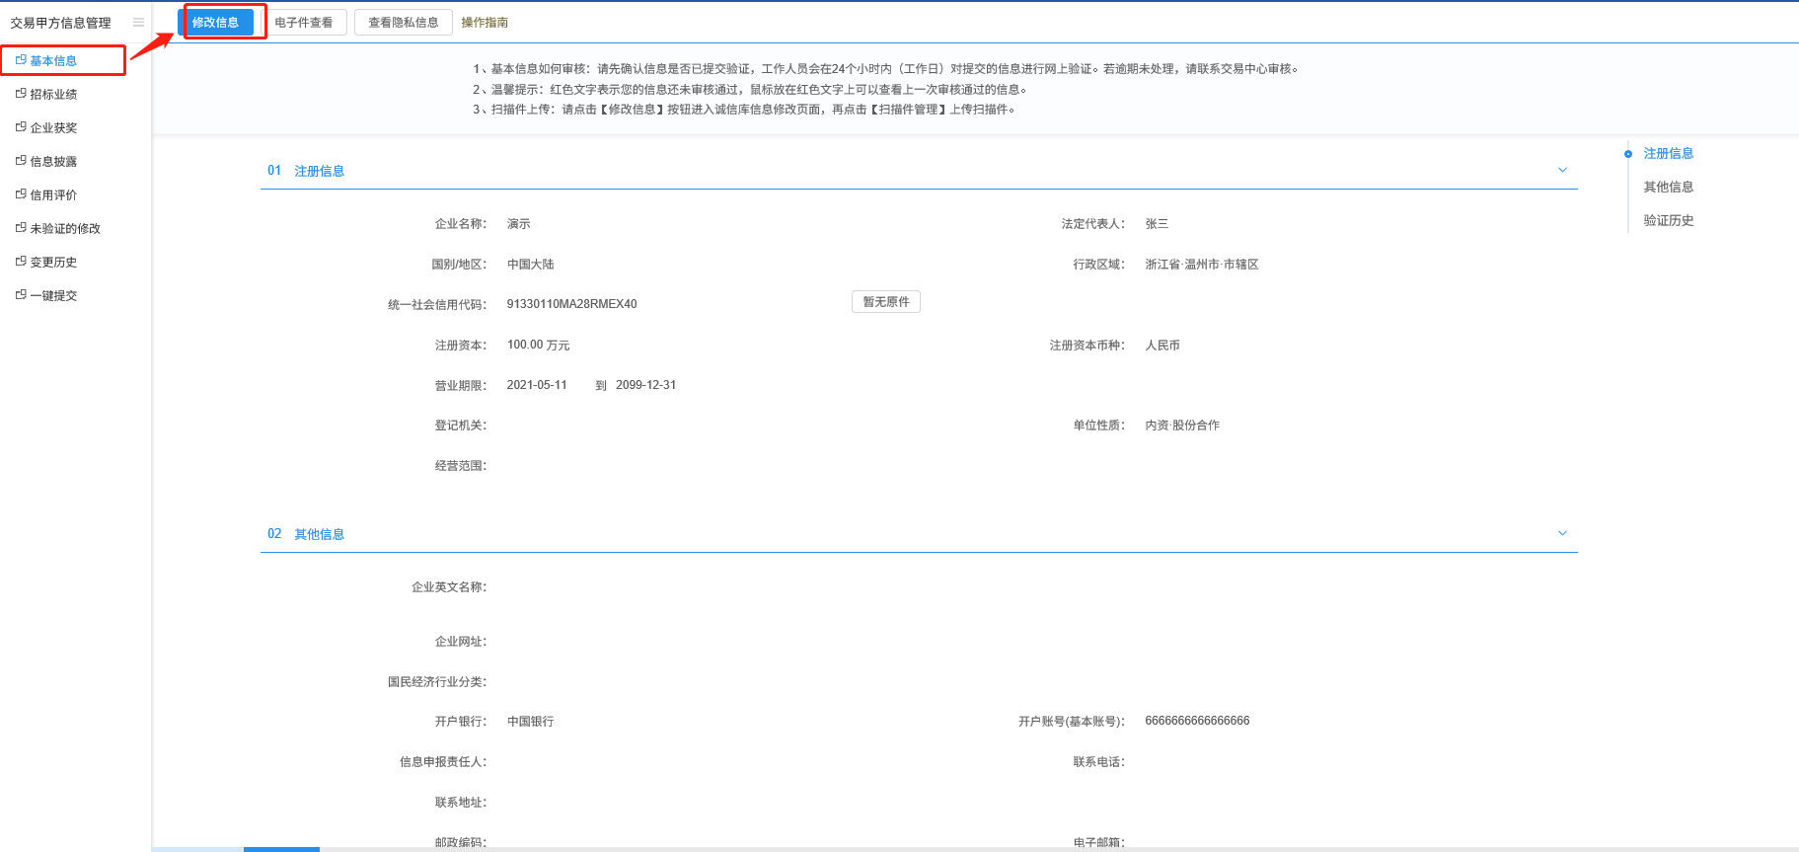
（2）点击电子件管理上传所需电子件，电子件上传后点击下一步按钮保存信息。
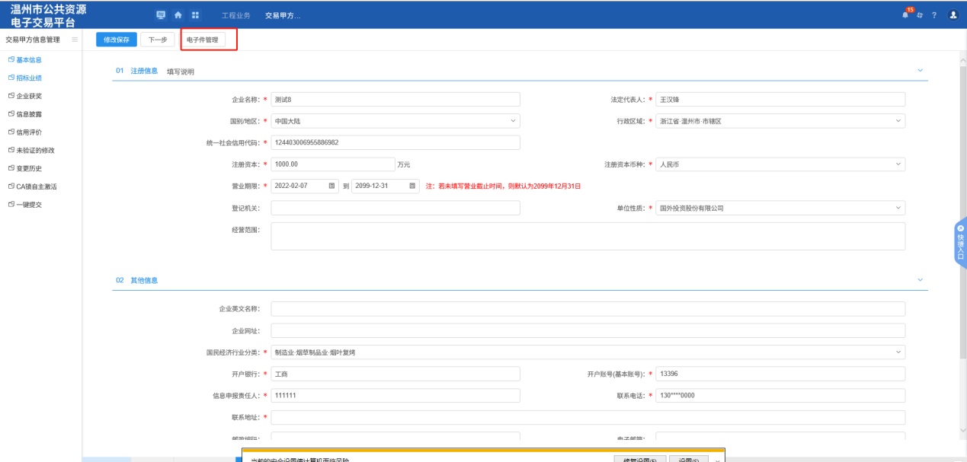
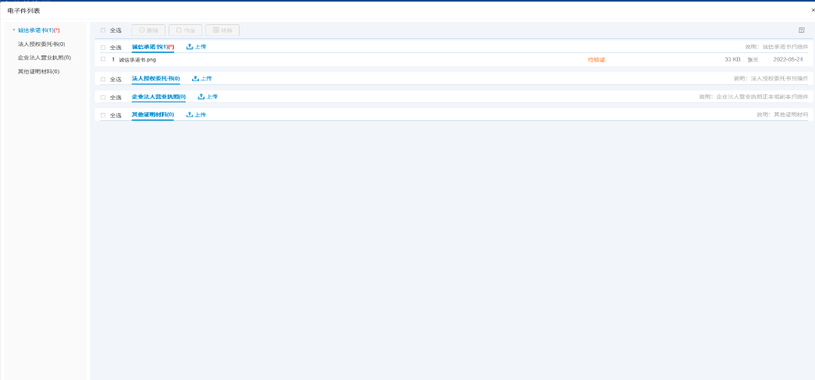
（3）点击提交信息，完成信息审核
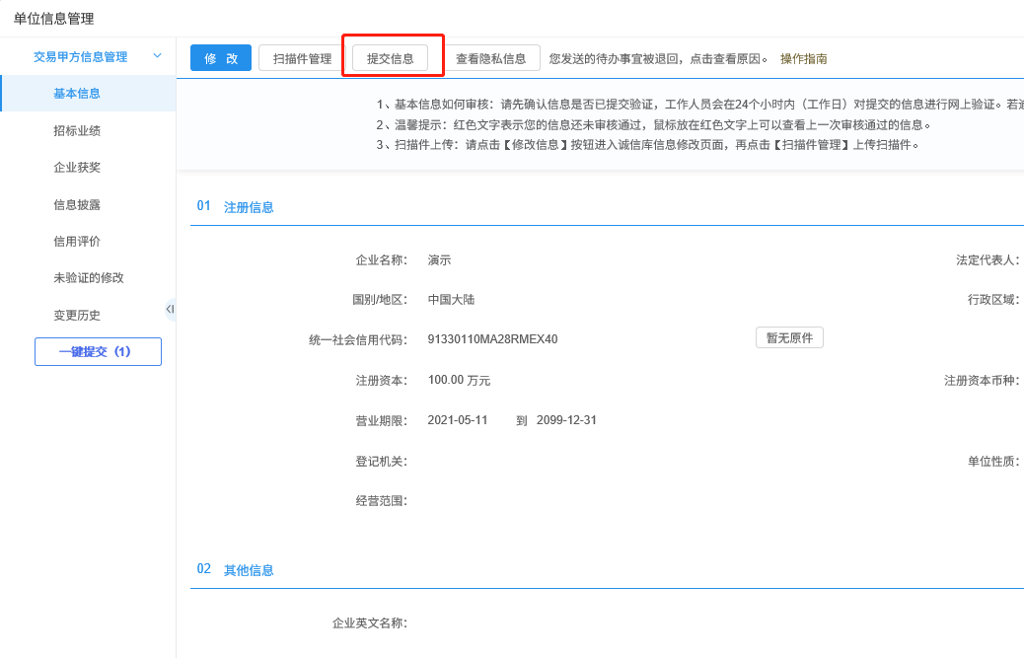

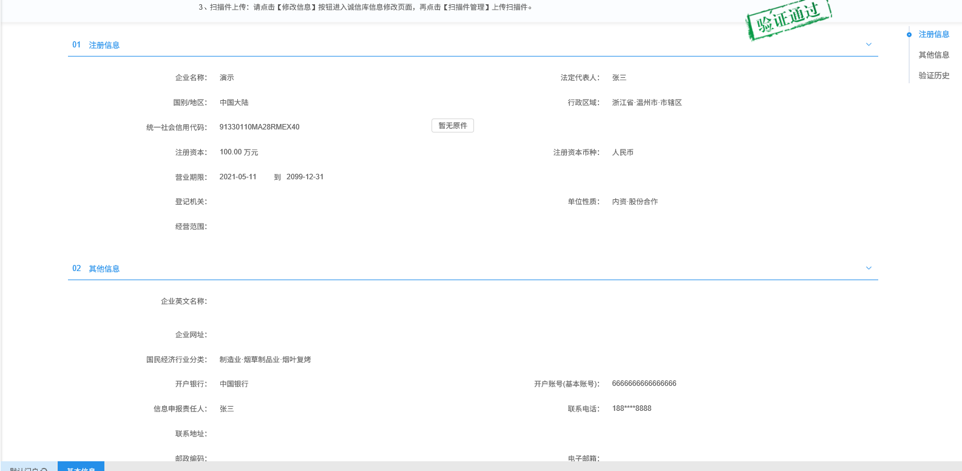

3.4投标人信息填写
（1）选择投标人身份后，投标人点击交易乙方信息管理进行投标人信息填写。
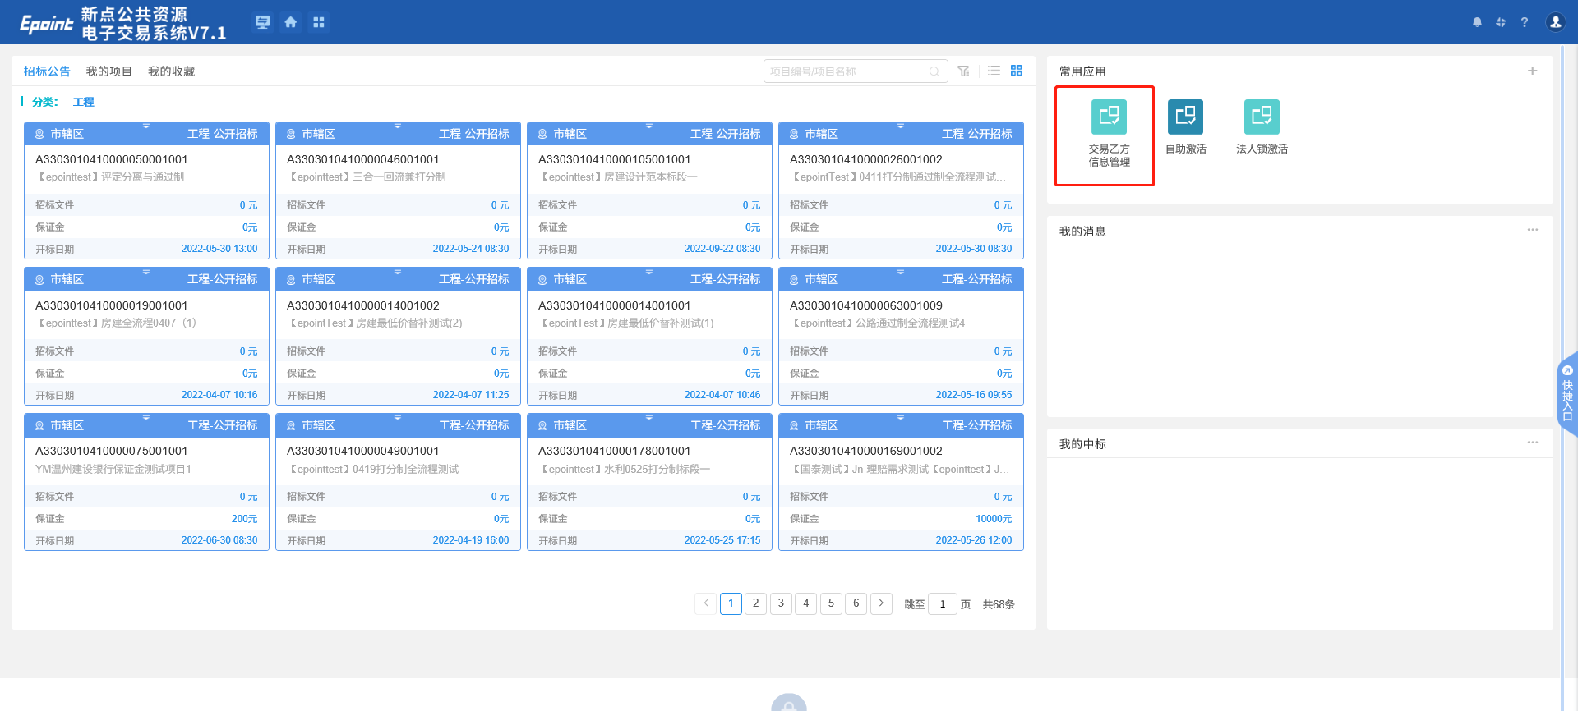
（2）点击修改按钮，对投标人信息进行更新修改。
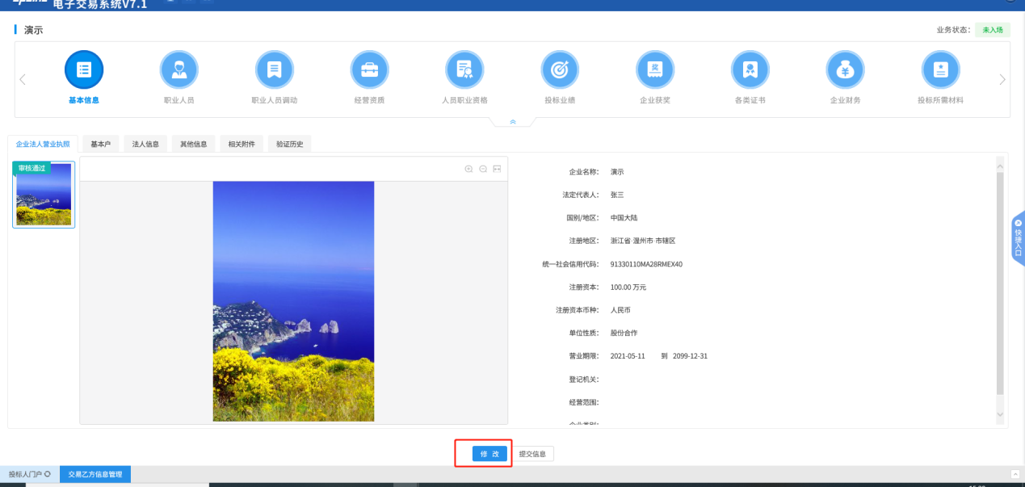

（3）依次点击营业执照，基本户，安全生产许可证，法人信息，其他信息，相关附件,填写信息与上传所需电子件（红色带※为必填项）。填写完成后点击下一步按钮。
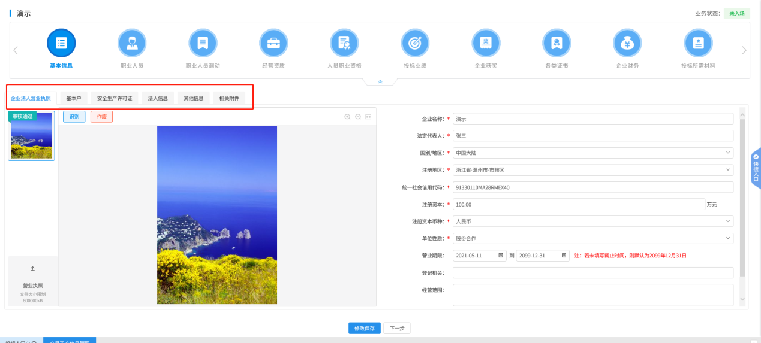
（4）点击提交信息，完成信息审核。
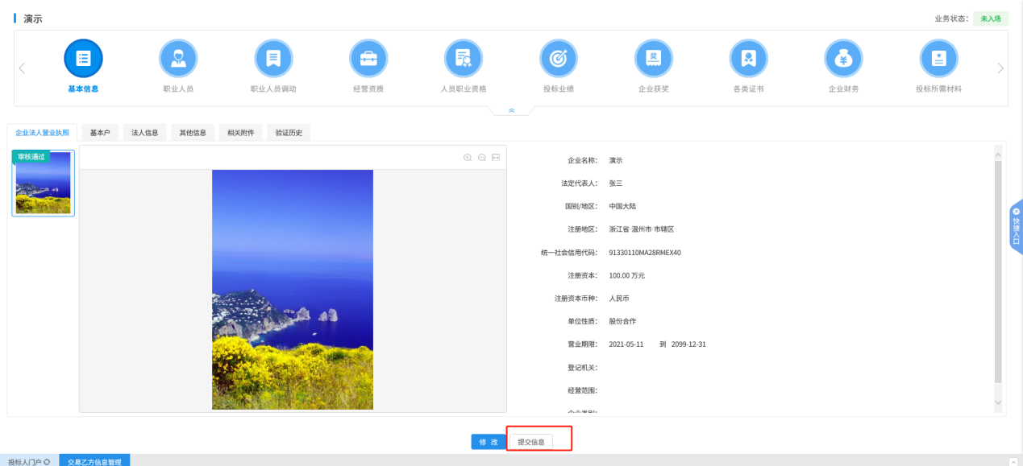

4.CA锁激活

4.1企业锁激活
各主体可通过新温州市公共资源电子交易平台登录页面（https://ggzyjy-e.wenzhou.gov.cn:8443/TPBidder/memberLogin），点击CA登录，选择自助激活进行企业锁激活，也可以通过登录以后右上角的常用应用进行企业锁激活，如图：
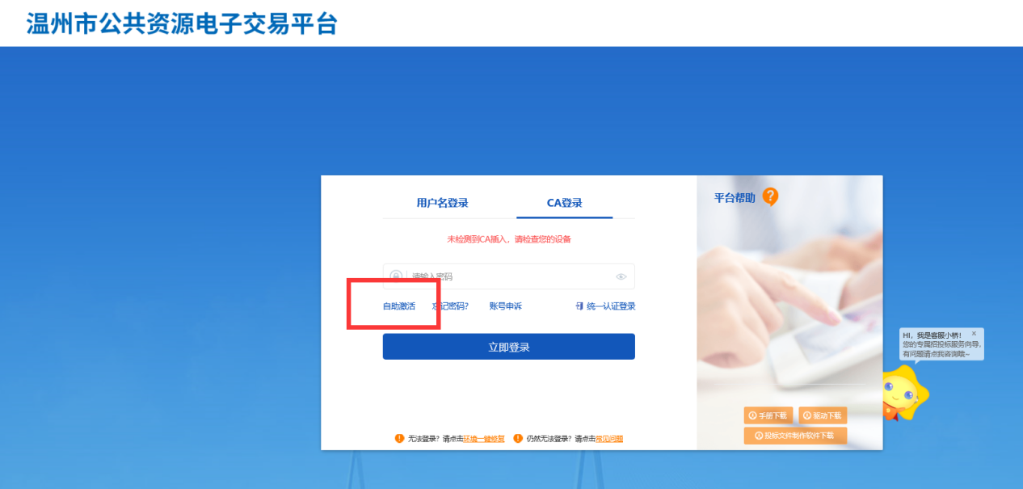
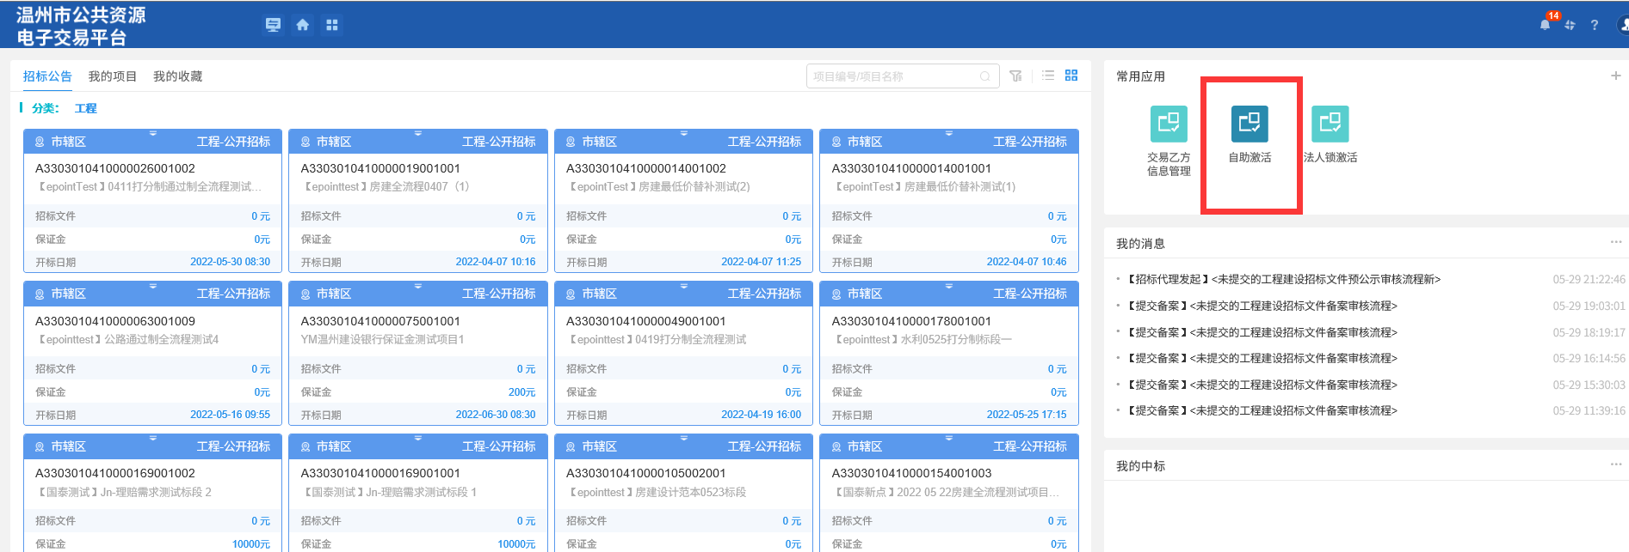
输入基本信息以后，点击读取证书。读取到证书信息以后，点击激活，CA锁绑定成功。

4.2法人锁激活
投标主体登录以后，在右上角的常用应用里，找到法人锁激活按钮。点击法人锁激活按钮，进入法人锁激活页面，如图：
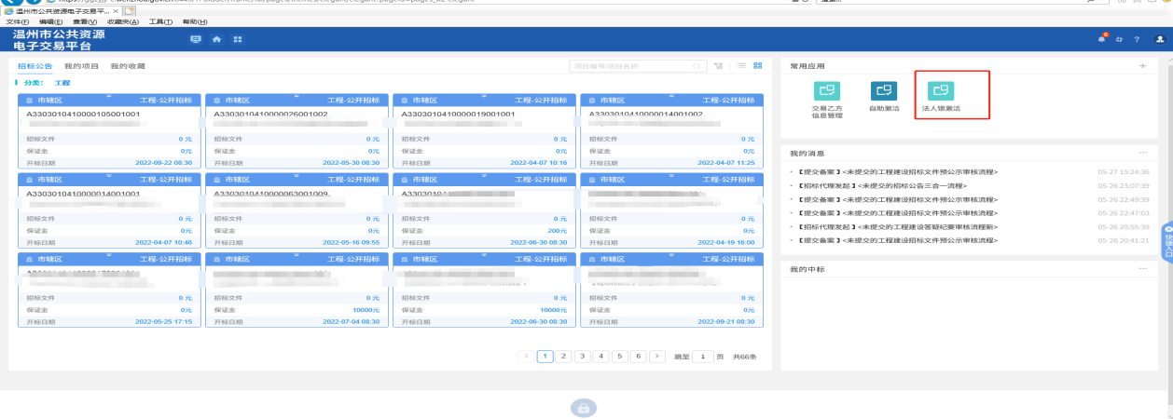
插入法人锁以后，点击激活按钮完成法人锁的激活。
